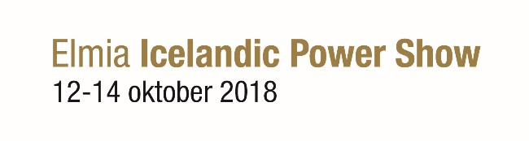
Pressmeddelande
Elmia AB
2017-12-14

Internationella islandshästtävlingar på Elmia 2018
Det är nu klart att islandshästarna kommer tillbaka till Elmia i oktober 2018 för ännu en hästfest. Programmet för Elmia Icelandic Power Show fylls med ännu fler clinics, shower och tävlingar på hög nivå och i arenan finns utställare som erbjuder allt för islandshästar och ryttare.
Elmia Icelandic Power Show bjuder på internationella tävlingar av högsta klass. Ovalbanan på Elmia fick som första inomhusbana i världen World Ranking-status under tävlingens första dag 2017. Inomhusbanan, som fick positiv respons från ryttare och domare, kommer att byggas upp på samma sätt 2018.
– Inomhusbanan med World Ranking-status gör att evenemanget kommer kunna locka fler internationella toppryttare eftersom de som tävlar här får tillgodose sig sina poäng på en World Ranking-lista. Intresset från våra grannländer och Tyskland är stort, säger Jennie Filipsson Eriksson, tävlingsledare för Elmia Icelandic Power Show.
För 2018 planeras ett ännu större program med tävlingar, clinics, mässa och shower.
– Vi har fått väldigt mycket positiv respons från besökare, utställare, funktionärer och samarbetspartners efter årets världspremiär och vi ser stora möjligheter i att utveckla succén och hästevenemangen på Elmia under 2018, säger Carolina Axelsson, projektledare för Elmia Icelandic Power Show.
Mer information om kvalregler, anmälan och prispengar kommer i februari. Biljetter till hästevenemangen på Elmia släpps i maj 2018.
Elmia Icelandic Power Show arrangeras under helgen den 12-14 oktober 2018 samtidigt som Elmia Scandinavian Horse Show med de stora nationella tävlingarna i hoppning och dressyr den 10-14 oktober. Läs mer på https://www.elmia.se/Icelandic-Power-Show/

Kontaktpersoner:
Carolina Axelsson, projektledare, carolina.axelsson@elmia.se, 036-15 22 70
Jennie Filipsson, tävlingsledare, 070-499 94 23
Rebecca Benje, tävlingsledare, 070-877 40 99

